Социальный паспорт
Олонецкого национального муниципального района
Республики Карелия

2021 год

Олонецкий национальный муниципальный район

Численность населения Олонецкого национального муниципального района по состоянию на 01.01.2021 составляет 19 802 человека, в т.ч. городское население – 7 942 чел., сельское население – 11 860 чел.;
численность трудоспособного* населения – 9 313 человек,
численность граждан моложе трудоспособного возраста – 4 022 человека,
численность граждан старше трудоспособного** возраста – 6 467 человек.
По состоянию на 01.08.2021
численность получателей страховой пенсии по старости – 7 746 человек;
численность граждан, имеющих инвалидность – 2 777 человек, в т.ч.:
инвалидов I группы – 413 человек,
инвалидов II группы – 1 210 человек,
инвалидов III группы – 1 054 человека,
детей-инвалидов – 100 человек.
Олонецкий национальный муниципальный район состоит из девяти поселений, насчитывающих 65 населённых пунктов.
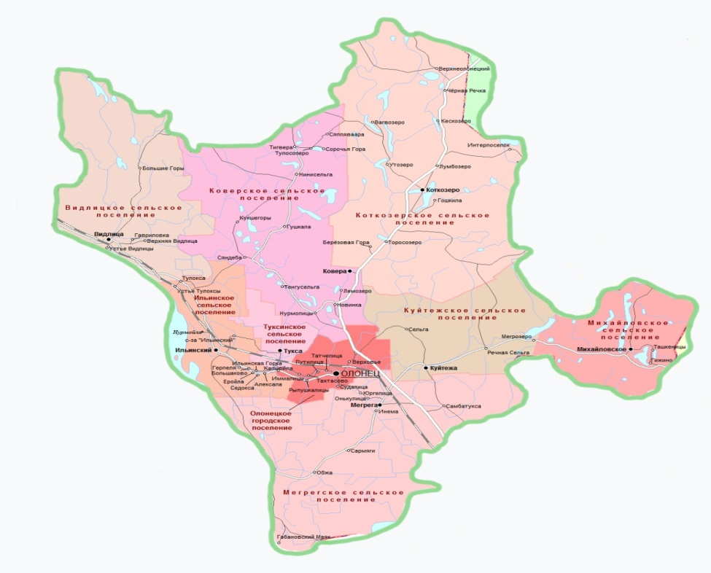
* Мужчины в возрасте 16-60 лет включительно, женщины – 16-55 лет
** Мужчины в возрасте 61 год и более, женщины в возрасте 56 лет и более

Муниципальные районы, городские и сельские поселения
№ | Поселение | Почтовый адрес | Численность населения на 01.01.2021
 | Олонецкий национальныймуниципальный район | 186000, г. Олонец, ул. Свирских Дивизий, 1  8 (814 36) 41506  8 (814 36) 41107 (факс) | 19 802
1 | Олонецкое городское поселение  Олонец  Верховье (3,5 км)  Иммалицы (6,3 км)  Капшойла (8,3 км)  Путилица (3 км)  Рыпушкалицы(4,8 км)  Судалица(2,6 км)  Татчелица (2,8 км)  Тахтасово (5,2 км) | 186200, г. Олонец, ул. Свирских Дивизий, 1  8 (81436) 41490 | 10104
2 | Видлицкое сельское поселение  Большие Горы (63 км)  Верхняя Видлица (49 км)  Видлица (47 км)  Гавриловка (47 км)  Устье Видлицы (49 км) | 186007, Олонецкий район, с.Видлица, ул.Советская, д.10  8 (81436) 45224 | 2027
3 | Ильинское сельское поселение  Ильинский (19 км)  Алексала (11 км)  Большаково (23 км)  Герпеля (14 км)  Еройла (13 км)  Нурмойла (23 км)  Ильинская Горка (15 км)  Посёлок совхоза «Ильинский» (22 км)  Седокса (11 км)  Тулокса (35 км)  Устье Тулоксы (33 км) | 186004, Олонецкий район, пос. Ильинский, ул. Леселидзе, д.46  8 (81436) 44378  8963 745 33 38 | 3255
4 | Коверское сельское поселение  Нурмолицы (15 км)  Ковера (22 км)  Лемозеро (18 км)  Новинка (15 км)  Тенгусельга (25 км)  Сяндеба (31 км)  Кукшегоры (40 км)  Гушкала (40 км)  Нинисельга (51 км)  Тигвера (56 км)  Сяппяваара (61 км)  Тулосозеро (58 км)  Сорочья Гора (60 км) | 186016, Олонецкий район,  д.Нурмолицы, д.32-а  89212237024  89212229798 | 534
5 | Коткозерское сельское поселение  Берёзовая Гора (28 км)  Вагвозеро (56 км)  Верхнеолонецкий (64 км)  Гошкила (42 км)  Интерпосёлок (59 км)  Кескозеро (54 км)  Коткозеро (40 км)  Лумбозеро (46 км)  Торосозеро (29 км)  Утозеро (47 км)  Чёрная Речка (60 км) | 186012, Олонецкий район, дер. Коткозеро, ул. Олонецкая, 10  8 (81436) 28245 | 1025
6 | Куйтежское сельское поселение  Куйтежа (21 км)  Мегрозеро (40 км)  Речная Сельга (31 км)  Сельга (18 км) | 186021, Олонецкий район, д. Куйтежа, ул. Ленина, д.21  8 (81436) 29590 | 638
7 | Мегрегское сельское поселение  Габановский Маяк (39 км)  Инема (14 км)  Мегрега (11 км)  Обжа (29 км)  Онькулица (8,2 км)  Самбатукса (21 км)  Сармяги (22 км)  Юргелица (6,1) | 186020, Олонецкий район,деревня Мегрега,  пер. Школьный, дом 3  8 (81436) 46842 | 918
8 | Михайловское сельское поселение  Гижино (61 км)  Михайловское (54 км)  Ташкеницы (58 км) | 186023, Олонецкий район,  с.Михайловское, ул.Советская, д.9  8 (81436)25340 | 310
9 | Туксинское сельское поселение  Тукса (12 км) | 186003, Олонецкий район, д.Тукса, ул.Новая, д.1а  8 (81436) 46437 | 991

Социальные учреждения

Государственное бюджетное учреждение социального обслуживания Республики Карелия «Комплексный центр социального обслуживания населения Республики Карелия» - структурное подразделение по Олонецкому району
Адрес: 186000, Республика Карелия, г. Олонец, ул. Полевая, д. 11А
- отделение социальной реабилитации
- три отделения социального обслуживания на дому
- отделение временного проживания граждан пожилого возраста и инвалидов
e-mail: olonec@social-karelia.ru
Адрес сайта:http://olonets.social-karelia.ru
Телефон/факс: 8 (81436) 42185 (приемная); 8 (906) 208 27 99

Государственное бюджетное стационарное учреждение социального обслуживания Республики Карелия «Видлицкий дом-интернат для престарелых и инвалидов»
Адрес: 186007 РК, Олонецкий р-он, с. Видлица, ул.Школьная, д. 24
e-mail: viddi1@rambler.ru;
Телефон: 8 (81436)45329

Государственное бюджетное учреждение социального обслуживания « Центр помощи детям, оставшимся без попечения родителей, № 8»
Адрес: 186000, г. Олонец, р-н Олонецкий, ул. Урицкого, д. 4А
e-mail: olon_ddom@mail.ru; olon_deti_8@mail.ru
Телефон: 8 (81436) 41842; 41370

Государственное казенное учреждение социальной защиты «Центр социальной работы Олонецкого района»
Адрес: 186000, Республика Карелия, г. Олонец, ул. Полевая, д.11а
e-mail: olonsoc@onego.ru
Телефон: 8 (81436) 41057

Агентство занятости населения Олонецкого района
Адрес: 186000, Республика Карелия г. Олонец ул. Ленина д.3
Телефон: 8 (81436) 41721

Государственное учреждение - региональное отделение Фонда социального страхования Российской Федерации по Республике Карелия
Уполномоченный представитель:186000, г.Олонец, ул.Урицкого, д.12, офис 8
Телефон: (81436) 41844
e-mail: rp_07@ro10.fss.ru

Управление пенсионного фонда Республики Карелия
Клиентская служба: 186000, г.Олонец , ул.Комсомольская, д.2
Телефон: 8 (81436) 42961

Медицинские учреждения
Государственное бюджетное учреждение здравоохранения Республики Карелия «Олонецкая центральная районная больница»
Адрес: Республика Карелия, г. Олонец, ул. Карла Либкнехта, 34
Телефон: 8 (881436) 21353
ФАПы:Мегрегский, Коверский, Куйтежский, Коткозерский, Верхнеолонецкий, Туксинский, Михайловский, Рыпушкальский.
Врачебные амбулатории: Ильинская, Видлицкая.

Образовательные учреждения
№ | Полное наименование организации | Телефон, email | Сайт
1 | Муниципальное казенное общеобразовательное учреждение «Средняя  Общеобразовательная школа №1 г.Олонца» | 8 (81436) 41460  olon_school1@mail.ru | http://olonschool1.edusite.ru
2 | Муниципальное казенное общеобразовательное учреждение «Средняя общеобразовательная школа №2 г.Олонца» | 8 (81436) 41262  89602194545  olon_school2@mail.ru | http://olonschool2.ru/
3 | Муниципальное казенное общеобразовательное учреждение «Видлицкая средняя общеобразовательная школа» | 8 (81436)45245  vidlschool@mail.ru | http://vidlschool.edusite.ru/
4 | Муниципальное казенное общеобразовательное учреждение «Ильинская средняя общеобразовательная школа» | 8 (81436) 44350  +79095721155  ischool08@mail.ru | http://ischool.edusite.ru/
5 | Муниципальное казенное общеобразовательное учреждение «Коткозерская средняя общеобразовательная школа» Олонецкого национального муниципального района | 8(960)2197770  kotsch8@mail.ru | http://kotkozero.edusite.ru
6 | Муниципальное казенное общеобразовательное учреждение «Мегрегская основная общеобразовательная школа» Олонецкого национального муниципального района | 8 (81436) 46844  megrega_school@mail.ru | http://megrega.edusite.ru
7 | Муниципальное казенное общеобразовательное учреждение «Михайловская основная общеобразовательная школа» | 8 (81436) 25394  mihaylovskoe22@yandex.ru | http://mih-school.ru
8 | Муниципальное казенное общеобразовательное учреждение «Туксинская основная общеобразовательная школа» Олонецкого национального муниципального района | 8 (81436) 46418  tuksaschool2@yandex.ru | http://tuksaschool.ucoz.ru
9 | Муниципальное казенное общеобразовательное учреждение «Рыпушкальская основная общеобразовательная школа» | 8 (81436) 46219  89602143399  ripushk_school@mail.ru | http://www.ripushkalicy.edusite.ru
10 | Муниципальное бюджетное образовательное учреждение дополнительного образования «Центр дополнительного образования» | 8 (81436) 41523  89095721777  oloncdo@yandex.ru | http://olonddt.ru
11 | Муниципальное образовательное учреждение дополнительного образования «Олонецкая детско-юношеская спортивная школа» | 8(960)2193111  sportolonets@mail.ru | http://duss-olon.ru
12 | Муниципальное образовательное учреждение «Центр образования» | 8(909)5718877  8(960) 219 55 51  cpmss_olon@mail.ru  olon_imc@mail.ru | https://olonco.ru/
13 | Муниципальное казенное дошкольное образовательное учреждение детский сад №29 «Гномик» | 8 (81436) 42152  89095689229  89602152229  det-gnomik@yandex.ru | http://det-gnomik.dev.mediaweb.ru
14 | Муниципальное дошкольное образовательное учреждение детский сад комбинированного вида «Радуга» | 8 (81436) 42287  89602168111  olon_kolosok13@mail.ru  rocinka32@mail.ru | http://raduga-olon.ru
15 | Муниципальное казенное дошкольное образовательное учреждение детский сад №16 «Звездочка» Олонецкого национального муниципального района | 8 (81436) 41360  89602119494  det.zvezdochka2011@  yandex.ru | http://zvezdochka16.ds-rf.ru

Информация о деятельности подразделения
ГБУ СО РК «Комплексный центр социального обслуживания населения Республики Карелия» по Олонецкому району
по состоянию на 01.09.2021

Плановые показатели по выполнению государственного задания | Количество договоров о предоставлении социальных услуг | Из них количество приостановленных | Количество социальных работников  (сиделок)
Форма социального обслуживания на дому
284 | 344 | 62 | 39
Полустационарная форма социального обслуживания
34 | 103 | 30 | 2
Стационарная форма социального обслуживания
22 | 21 | 0 | 8

По состоянию на 01.09.2021 на надомном социальном обслуживании в подразделении находится 344 получателя социальных услуг (ПСУ), проживающих в 31 населенных пунктах (из 65), в т.ч.:

Олонецкое городское поселение – 87 ПСУ:
- Олонец- 77
- Верховье - 4
- Иммалицы - 2
- Судалица–1
- Капшойла- 1
- Рупушкалицы -2
Видлицкое сельское поселение - 73 ПСУ:
- Верхняя Видлица - 3
- Видлица - 50
- Устье Видлицы–18
- Большие Горы - 2
Ильинское сельское поселение - 63 ПСУ:
- Ильинский- 39
- Алексала - 3
- Еройла - 2
- Нурмойла– 6
- Ильинская Горка - 0
- Устье Тулоксы– 12
- Герпеля - 1
Коверское сельское поселение - 25 ПСУ:
- Нурмолицы - 3
- Ковера - 14
- Сяндеба - 4
- Пертисельга– 1
- Новинка - 3
Коткозерское сельское поселение - 34 ПСУ:
- Верхнеолонецкий -7
- Коткозеро - 27
Куйтежское сельское поселение - 19 ПСУ:
- Куйтежа - 10
- Речная Сельга - 9
Мегрегскоесельское поселение - 12 ПСУ:
- Инема - 1
- Мегрега - 7
- Онькулица - 2
- Юргелица– 2
Михайловское сельское поселение - 23 ПСУ:
- Михайловское - 23
Туксинское сельское поселение - 8 ПСУ:
- Тукса - 8

